Knolselderij met amandelkorst
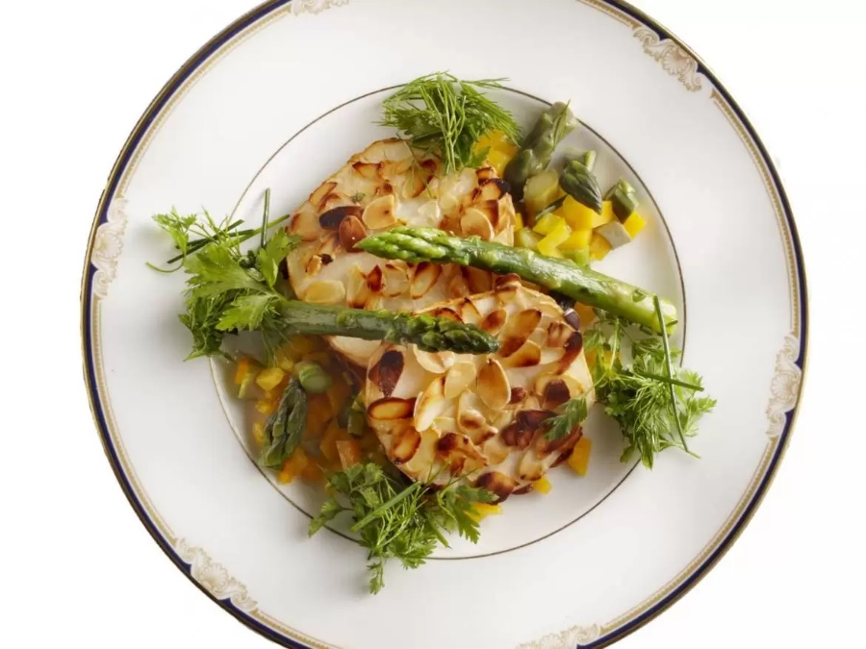
Ingrediënten: 4 personen
- 600 gram knolselderij (geschild) 6 groene asperges
- 1 gele paprika 150 gram pompoenen
- 2 eetlepels bloem 1 ei (losgeklopt)
- 100 gram amandelschaafsel 50 gram verse gemengde kruiden
- 1 theelepel citroenrasp 1 theelepel citroensap

Bereiden:
Breng water met zout aan de kook. Snijd de knolselderij in 8 gelijke plakken van maximaal 1 cm dik en kook deze circa 10 minuten beetgaar. Giet af en laat uitlekken en afkoelen op keukenpapier. Schil de asperges, paprika en pompoen met een dunschiller. Snijd de asperges in dunne plakjes. Snijd de paprika en pompoen in gelijke miniblokjes. Schep de groenten door elkaar. Haal de plakken selderij door de bloem en daarna door het ei. Druk ze aan beide kanten in de amandelen. Dek af en zet even in de koelkast. Meng de kruiden met de citroenrasp. Bestrooi met wat zout en versgemalen peper. Breng water met zout aan de kook en blancheer de groenteblokjes 1 minuut. Giet af en spoel onder koud water af. Schep de groenten om met wat olijfolie, een paar druppels citroensap, zout en versgemalen peper. Bak de knolselderijplakken om en om goudbruin.

